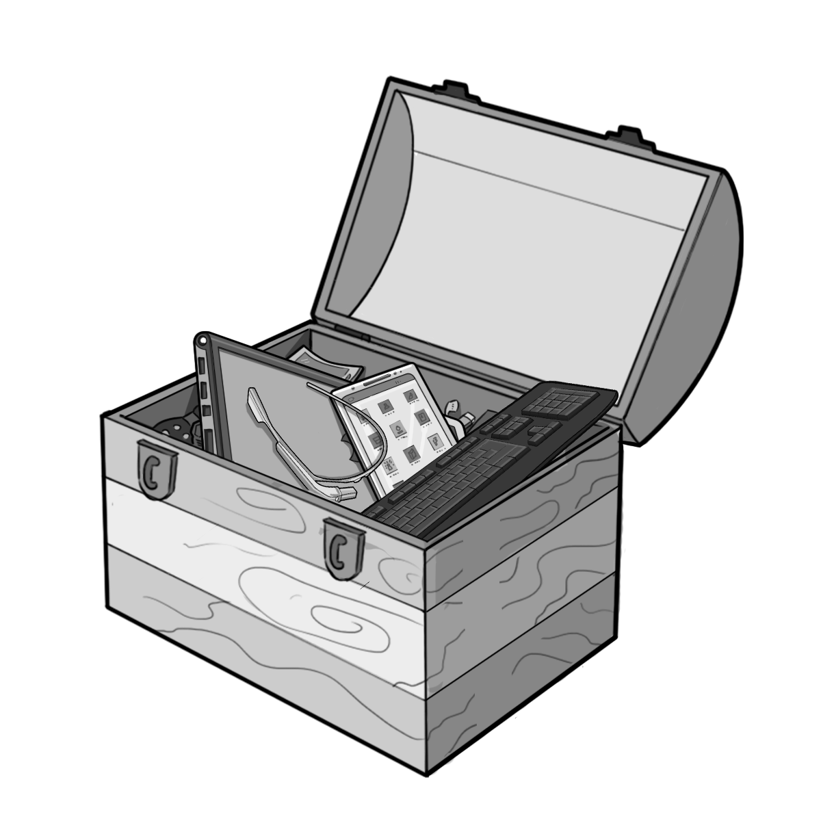
LECCIÓN 6.4 Hoja de trabajo

Búsqueda del tesoro 1

Escriban sus nombres:

Escriban o dibujen todas  las tecnologías que vean  en su salón de clases. | ¿Qué problema resuelve cada tecnología?

